МАТЕРИАЛЬНО-ТЕХНИЧЕСКОЕ ОБЕСПЕЧЕНИЕ

**Ноутбук + приставка для ай-трекинга к ноутбуку PCEye Mini**

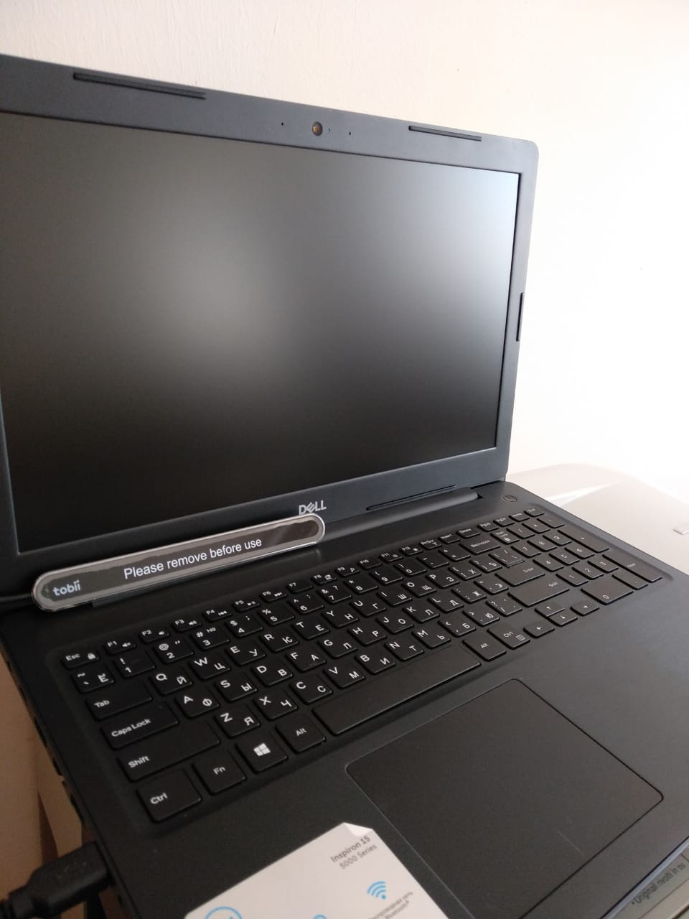

**Проводная гарнитура Defender**

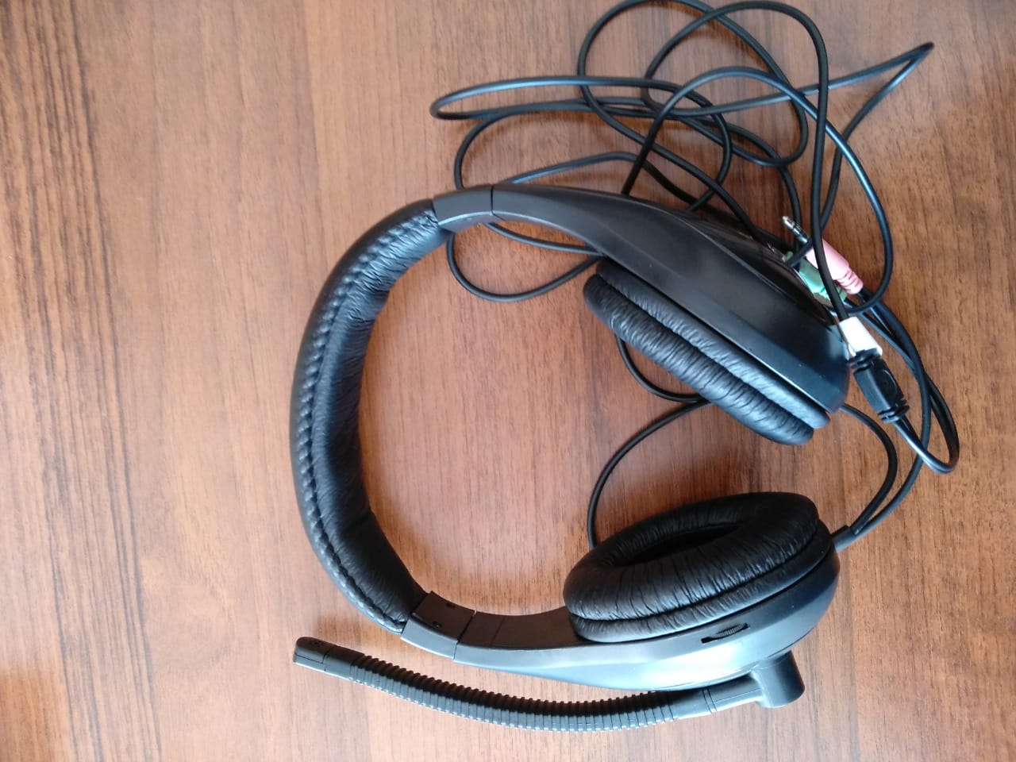

**Беспроводная Bluetooth гарнитура с костной проводимостью «AfterShokz Trekz Titanium»**

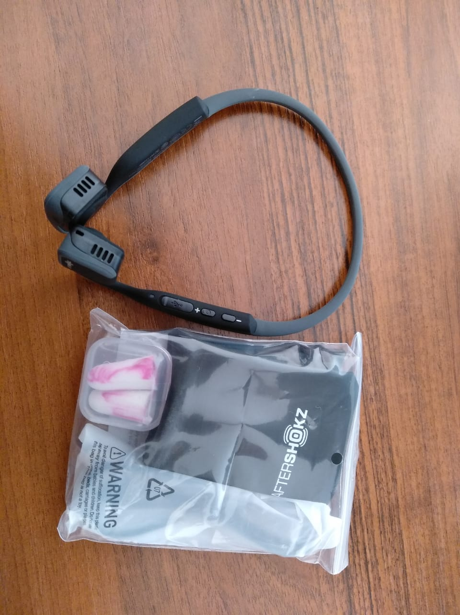

**Проводная гарнитура с костной проводимостью «AfterShokz Sportz Titanium"**

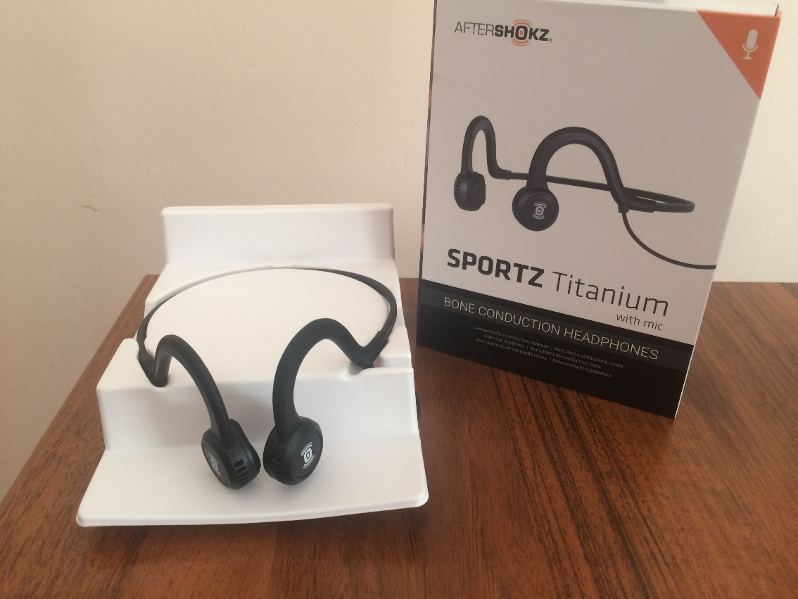

**Сканирующая и читающая машина SARA CE**

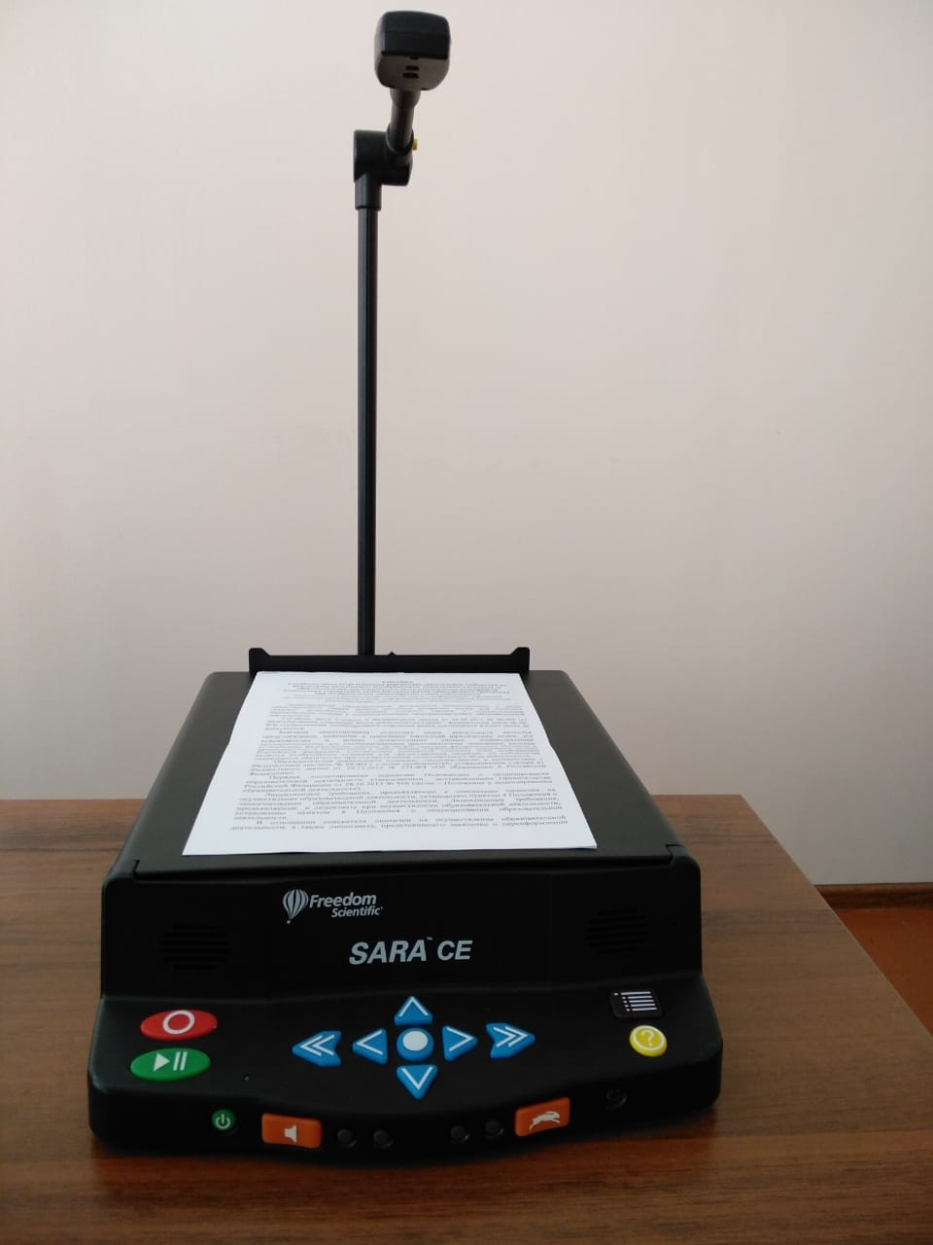

**Джойстик компьютерный Joystick SimplyWorks беспроводной**

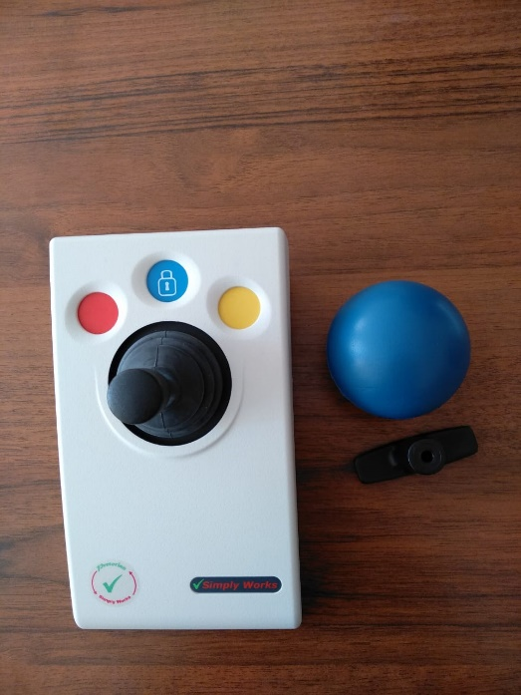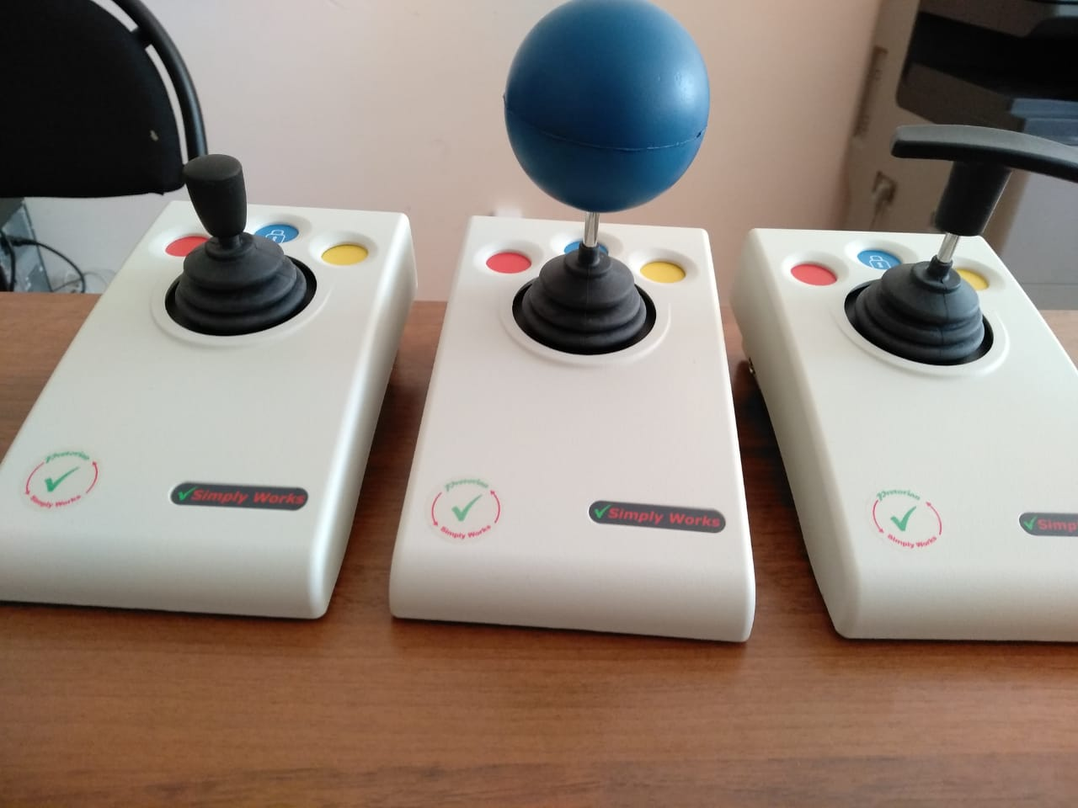

**Специальная клавиатура (с увеличенным размером клавиш, со специальной накладкой, ограничивающей случайное нажатие соседних клавиш)**

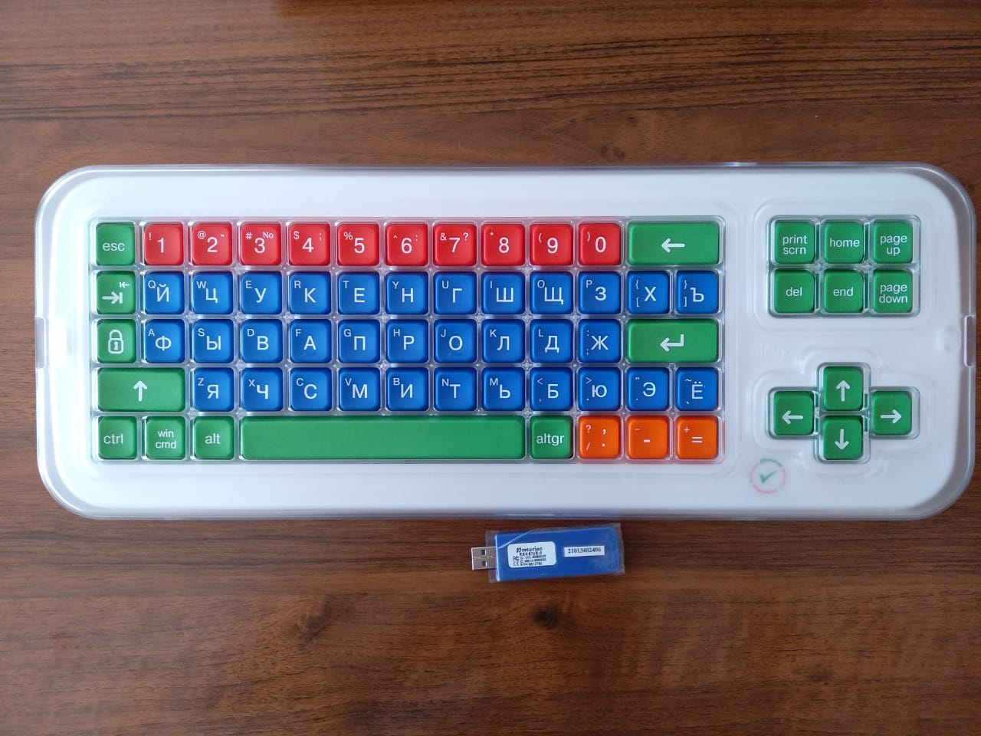

**Клавиатура, адаптированная с крупными кнопками + пластиковая накладка, разделяющая клавиши, беспроводная Clevy Keyboard + Clevy Cove**

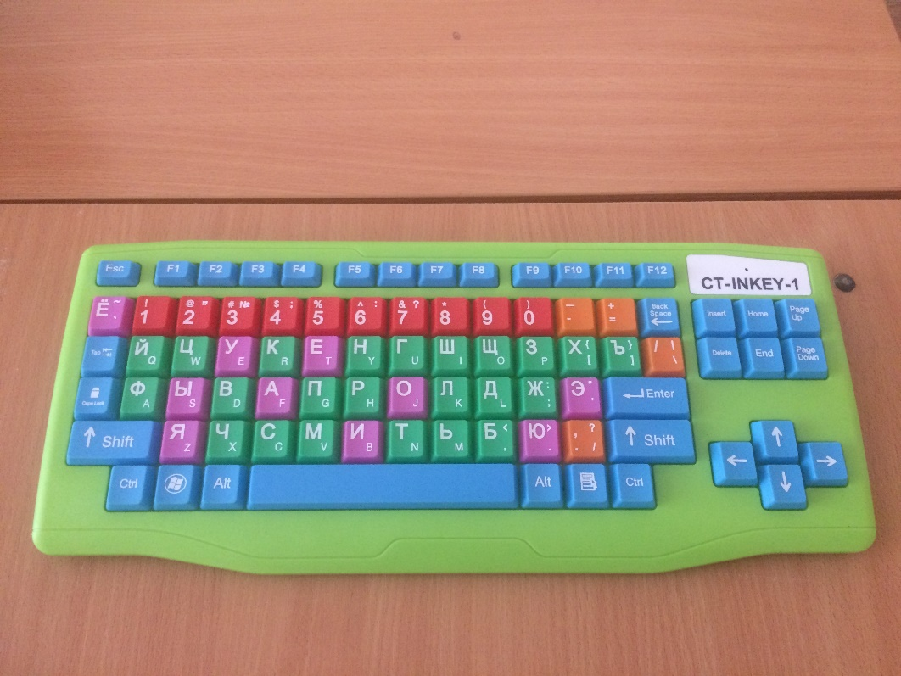

**Видеоувеличитель портативный HV-MVC**

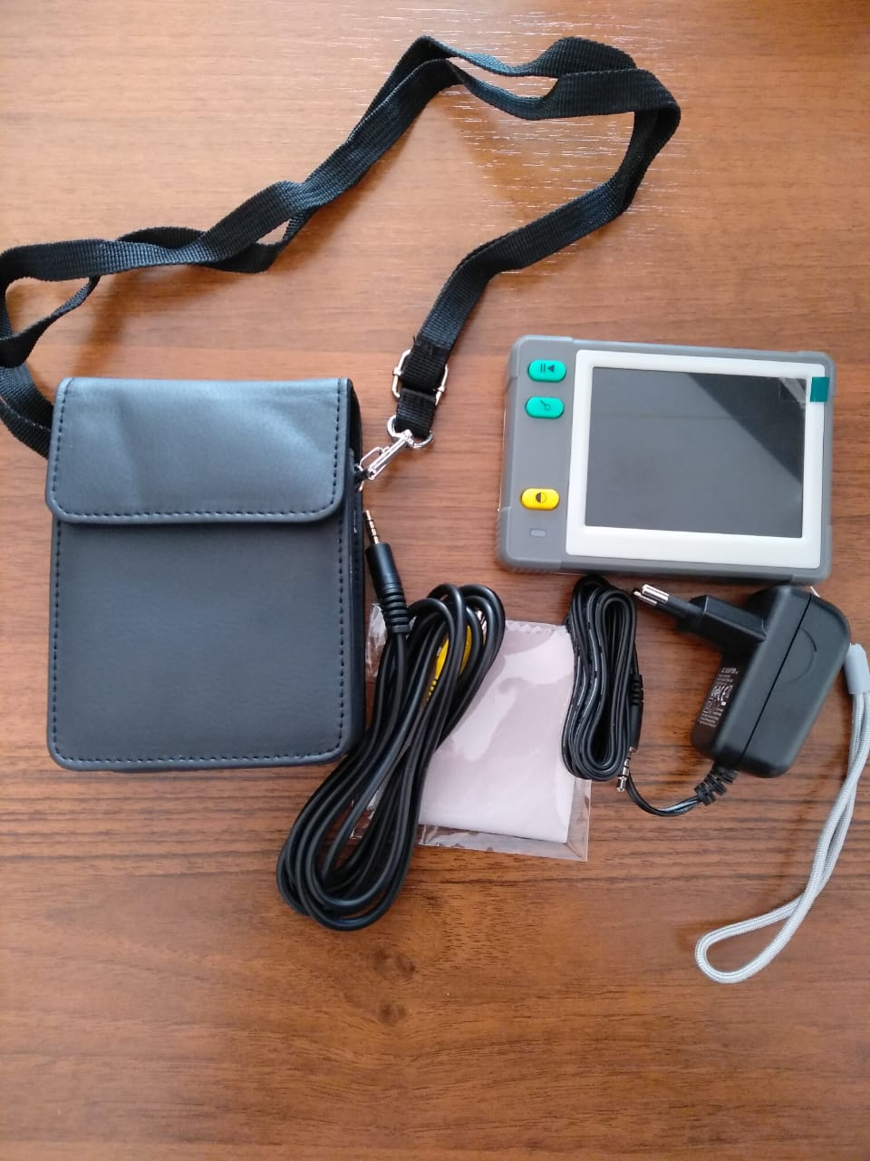

**Персональный коммуникатор EN – 101**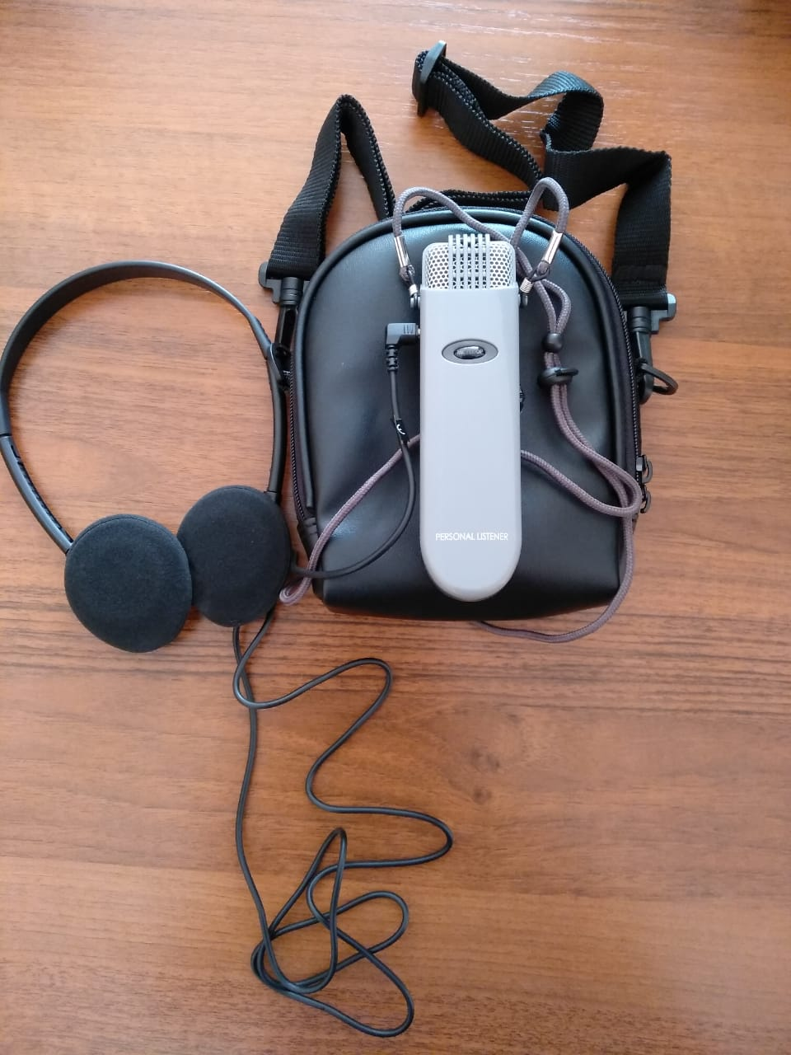

**Принтер для печати рельефно-точечным шрифтом Брайля VP Columbia**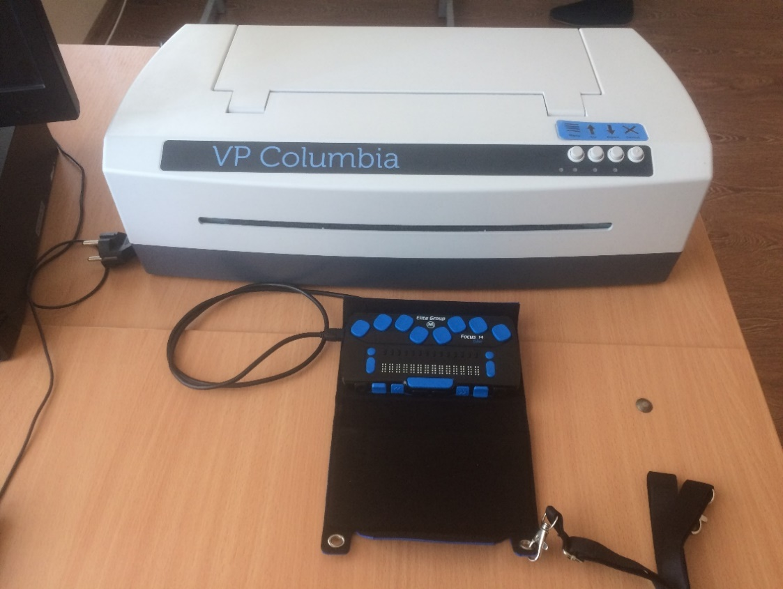

**Портативный тактильный дисплей Брайля «Focus 14 Blue» (совместимый с планшетными устройствами, смартфонами и ПК)**

